新 书 推 荐

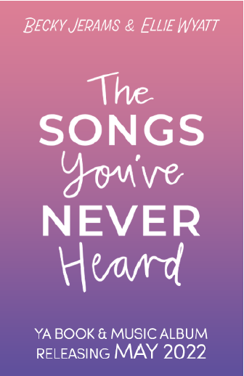
中文书名：《你从未听过的歌》
英文书名：THE SONG YOU’VE NEVER HEARD
作 者：Becky Jerams and Ellie Wyatt
出 版 社：Sweet Cherry Publishing
代理公司：ANA/Echo Xue
出版时间：2022年5月
代理地区：中国大陆、台湾
页 数：368页
审读资料：电子材料
类 型：YA青春文学

内容简介：

梅格·麦卡锡似乎拥有阿兰娜·霍华德所没有的一切：富有、迷人，而且——多亏了她那举世闻名的流行歌星哥哥卡斯帕——她也是每个品牌都想赞助的社交媒体大V。

然而，当梅格感到自己的生活被麦卡锡这个名字的高要求所束缚着，被网络仇恨者的恶意言论所困扰着，并害怕向世界分享自己的才华时，作曲人阿拉娜已经开始在舞台上表演，并让小范围的观众们大吃一惊。当梅格和阿拉娜的世界发生碰撞时，她们都了解到人的外表并不能说明什么。

这部小说讲述了梅格·麦卡锡的故事，以及她与志向远大的歌手阿拉娜·霍华德新建立的友谊。故事发生在夏季的布莱顿，讲述了他们作为青少年歌手和词曲作者在音乐行业找到立足点的历程，触及社交媒体与网络的危险，并激发青少年读者的正向思考与积极性。

除了这本书以外，作者们还制作了一张同名的音乐专辑，正在录制中。这张专辑以小说中提到的歌曲为题，以主要角色卡斯帕、梅格和阿兰娜的声音演唱，并将在Apple Music、Spotify和其他音乐平台上播放。

销售亮点：

- 当代名人/音乐小说
- 探索音乐产业中女性面临的压力
- 由英国电视电影学院奖获奖者和迪士尼歌手/歌词曲作者共同撰写
- 与书中歌曲同名的音乐专辑将同步发行
- 倡导身体积极性，增强女性友谊
- 探索青少年群体的社交网络行为

作者简介：

贝基·杰拉姆斯（Becky Jerams）是英国歌手兼词曲作家。她为电影、迪士尼电视节目、广告和国际知名艺术家创作歌曲，包括韩国流行天团“Red Velvet”。贝基最初开始Wattpad上在写小说，迅速获得了超过200万的阅读量。贝基对音乐和写作的热情促使她与人合著了她的处女作 BOOKSICAL。《你从未听过的歌》是一本伴随着同名音乐专辑的青春文学作品。不写作时，贝基喜欢看电影，和丈夫一起去看戏，在当地社区演出，或者和艺术家们见面。

艾莉·怀亚特（Ellie Wyatt）是英国电影艺术学院的获奖作曲家和音乐家，来自英国布莱顿。她为一系列电影、电视节目和广告创作音乐。她的音乐之旅从随着乐队巡回演出开始、接着是演出和音乐教学，然后她成为了一名专业的作曲家，为CBeebies、《芝麻街》和其他儿童电视台创作了大量插曲和主题曲。艾莉与贝基在音乐上的友谊使她们共同创作了她们的处女作 BOOKSICAL。艾莉热爱艺术，也是一位致力于环境保护的活动家。她喜欢与丈夫和女儿一起住在充满活力的布莱顿海边。

谢谢您的阅读！
请将回馈信息发至：薛肖雁 (Echo Xue)
安德鲁﹒纳伯格联合国际有限公司北京代表处
北京市海淀区中关村大街甲59号中国人民大学文化大厦1705室, 邮编：100872
电话：010-82449185
传真：010-82504200
Email: Echo@nurnberg.com.cn
网址：www.nurnberg.com.cn
微博：http://weibo.com/nurnberg
豆瓣小站：http://site.douban.com/110577/
微信订阅号：ANABJ2002

